

Gestion de projet Informatique

License 3 – Informatique – encadré par T.LIU

Manuel d’utilisateur

2018

Rédigé par :

JOLY Maxime

VIROLE Vincent

SERY Arnaud

RE Thomas

CONS Benoît

Contenu

Contenu 1

1 Introduction 2

1.1 Contexte et sujet 2

1.2 2

1.3 2

2 2

2.1 2

2.2 2

# 1 Introduction

## Contexte et sujet

Dans le cadre de notre module de Gestion de Projet Informatique (GPI) de troisième année de Licence Informatique à l'Université de Cergy-Pontoise, nous avons pour objectif de simuler en groupe la conduite d'un projet informatique, mêlant à la fois ses aspects conceptuels, fonctionnels, organisationnels. L'enjeu final est de livrer un produit final robuste, ergonomique, valide, et satisfaisant la demande spécifique du client.

L'objet du projet de ce module consiste en la simulation d’une ligne de trains automatisé, et l'élaboration de statistiques pertinentes liées à la satisfaction des voyageurs empruntant cette ligne.

Ces statistiques seront choisis arbitrairement parmi différents paramètres résultants directement de la mise en marche de cette ligne, citons par exemple le nombre de voyageurs moyen transporté par chaque train.

# 2 Fonctionnalités

## 2.1 Mise en marche

L’utilisation de l’application requière l’exécutable JAR et au moins un fichier XML line. Un simple double-clic gauche sur le JAR suffit à lancer l’application. Il est aussi possible de réaliser un clic droit sur le fichier JAR et de sélectionner l’option « Ouvrir ».

## 2.2 Menu principale

Une fois que l’application est lancée, le menu suivant s’affiche :

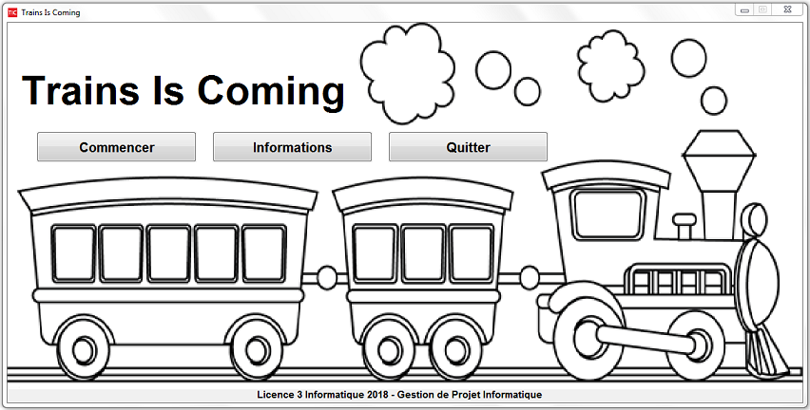

* « Commencer » : Ouvre le menu de configuration de la simulation, ce menu sera détaillé dans la partie 2.3 « Configuration de la simulation ».
* « Informations » : Affiche un résumé de la fonctionnalité de l’application.

<Insérer une capture de l’onglet « informations »>

* « Quitter » : Ferme l’application.

## 2.3 Configuration de la simulation

Après avoir choisi l’option « Commencer » la fenêtre de configuration s’ouvre.

## C:\Users\Benoit\Desktop\TIC\Images\Configuration.PNG

On distingue trois sous parties :

* Initialisation :